**Praktikum #6**

**Pemasukan dan Import Data**

| **Standar Kompetensi**  Mahasiswa dapat memasukkan data ke dalam tabel dan melakukan import data dari sistem lain |
| --- |

| **Kompetensi Dasar** | **Indikator** |
| --- | --- |
| 1. Mampu mengisikan data ke dalam tabel dan menampilkan hasilnya | 1. Mengetahui cara menggunakan perintah INSERT 2. Mampu mengisikan data dengan benar 3. Mengetahui pemanfaatan perintah SELECT |
| 1. Mampu menampilkan data berdasarkan kriteria tertentu | 1. Mengetahui cara menampilkan data dengan berbagai predikat, menggunakan perintah SELECT dan WHERE 2. Mengetahui cara mengurutkan data dengan perintah ORDER BY |
| 1. Mampu melakukan import data dari sistem yang berbeda | 1. Mampu mempersiapkan data dalam bentuk txt untuk diimport ke dalam MySQL. 2. Mampu melakukan import data ke dalam MySQL. |

1. Persiapan

Hasil pembuatan suatu tabel dengan perintah **create table** akan menghasilkan struktur tabel yang masih belum terisi data, dan siap diisi dengan data melalui proses pengisian data.

Pengisian data dapat dilakukan dengan menggunakan perintah yang ada di dalam MySQL, atau dengan melakukan import data yang telah dihasilkan dari sistem lain (misalnya data yang berupa text dan disimpan dengan ekstensi .txt).

Sebelum memasukkan data ke dalam tabel terlebih dahulu perlu diperhatikan hal-hal sebagai berikut:

* Jumlah kolom, dan urutan dari kolom.
* Type data setiap kolom.

Kedua hal tersebut di atas diperlukan untuk pedoman pada waktu pemasukan data, dan jika di dalam pemasukan data digunakan deskripsi yang berbeda dengan deskripsi dari tabel, akan menyebabkan pemasukan data menjadi gagal (muncul pesan adanya error).

Sebelum dilakukan pemasukan data ke suatu tabel, basis data dari tabel tersebut harus diaktifkan terlebih dahulu dengan menggunakan perintah **use**.

1. Pemasukan Data

Perintah MySQL yang digunakan untuk pemasukan data ke dalam tabel ialah perintah **insert into**. Terdapat sejumlah variasi penulisan yang dapat dipilih di dalam proses pemasukan data ke dalam tabel dengan menggunakan perintah tersebut.

Sebelumnya lihat kembali isi tabel **ruang** sebagaimana telah diberikan pada Praktikum #1. Untuk memasukkan data dari tabel tersebut dapat dipilih cara sebagai berikut.

Aktifkan basis data yang berisi tabel **ruang**, yaitu **inventory**.

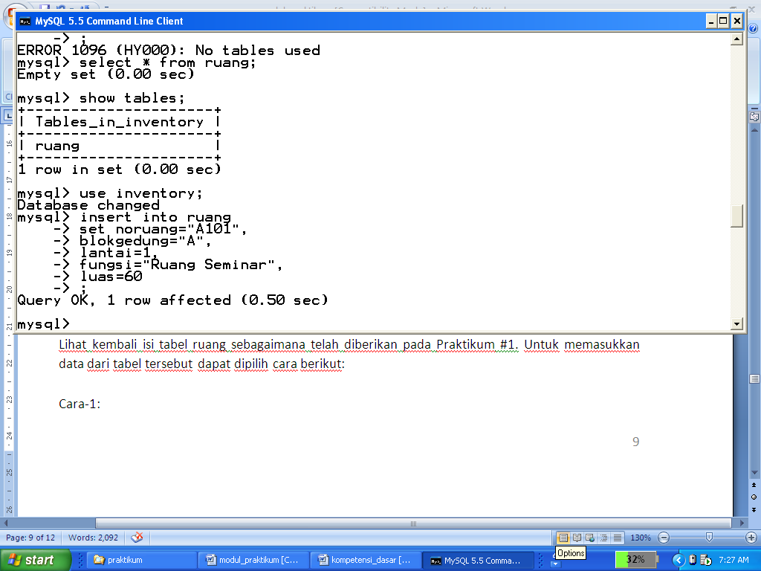

Berikut diberikan tiga cara yang dapat dipilih di dalam memasukkan data ke dalam tabel **ruang**.

**Cara-1:**

Masukkan data record pertama dari tabel **ruang**.



Data yang mempunyai type non-numerik (char, varchar, date) ditulis dengan diapit oleh tanda “ atau ‘. Untuk mengecek hasil pemasukan data (seluruh kolom ditampilkan), gunakan perintah **select** sebagai berikut:

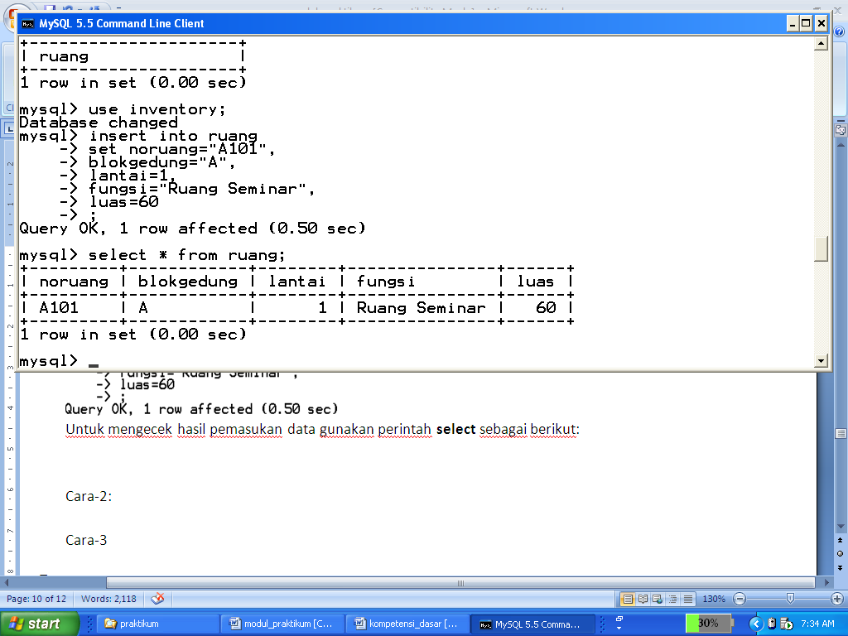

Dari tampilan terakhir terlihat tabel ruang telah memiliki satu record atau baris.

**Cara-2:**

Setelah data baris pertama dari tabel **ruang** berhasil dimasukkan, selanjutnya data baris kedua akan dimasukkan dengan menggunakan cara sebagai berikut:

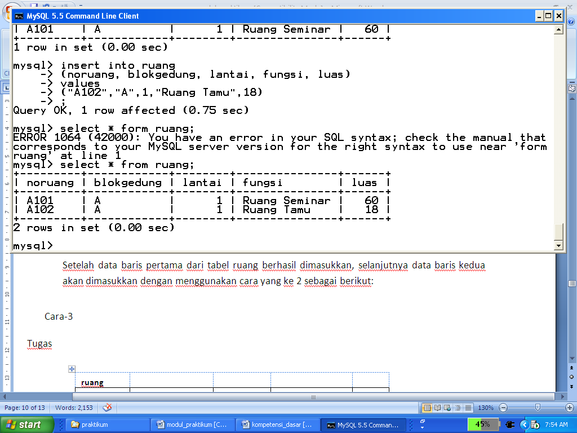

Kemudian untuk cek hasil pemasukan data yang ke dua, berikan perintah sebagai berikut:



Dari tampilan terakhir ditunjukkan adanya dua baris data di dalam tabel **ruang**.

**Cara-3**

Cara-3 menggunakan baris perintah yang lebih sederhana. Misal untuk baris ke tiga dari tabel **ruang** akan dimasukkan dengan cara yang ke tiga, perintahnya adalah sebagai berikut:

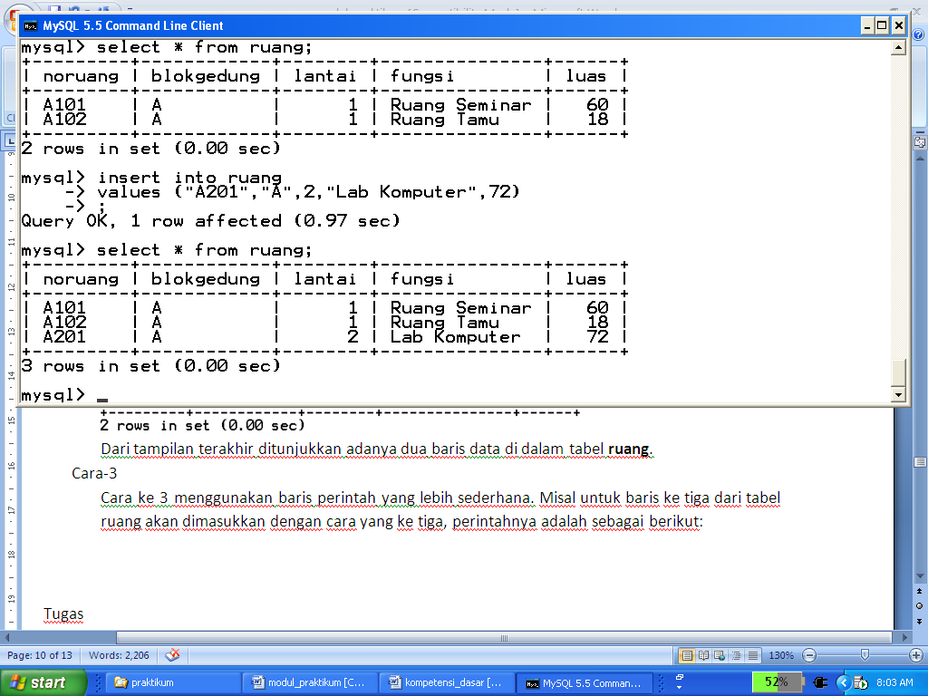

Kemudian untuk cek hasil pemasukan data yang ke tiga, berikan perintah sebagai berikut:



Dari tampilan terakhir ditunjukkan tabel **ruang** sudah berisi tiga baris data.

Pemasukan data dapat juga dilakukan untuk lebih dari satu baris data. Berikut adalah perintah untuk memasukkan dua baris data sekaligus.

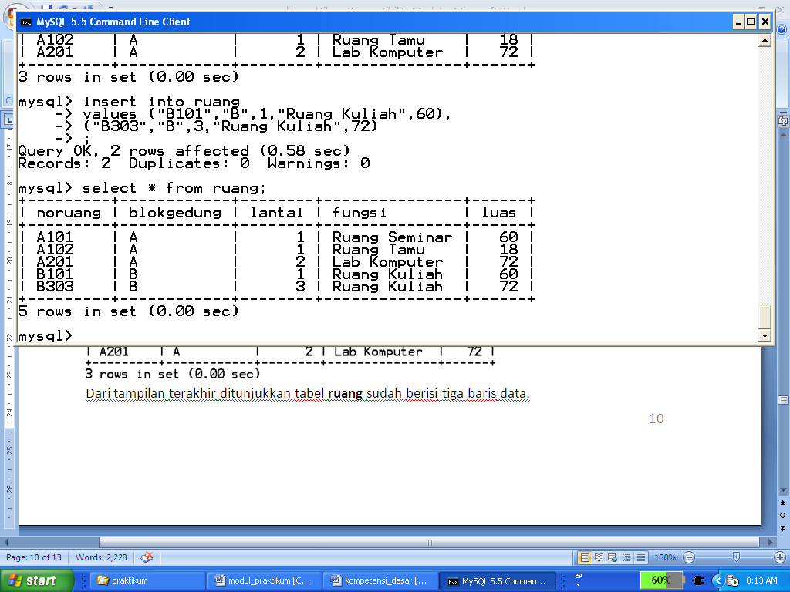

Hasil pemasukan data yang terakhir seperti biasa ditampilkan dengan perintah **select**. Untuk pemasukan data yang lebih banyak lagi gunakan cara yang sama.

1. Menampilkan Data dengan Kriteria Tertentu

Pada bagian sebelumnya telah dijelaskan penggunaan perintah **select \*** untuk menampilkan isi semua kolom dari baris-baris yang ada pada suatu tabel.

Pengembangan berikutnya dari penggunaan perintah **select** ialah dengan dengan menyertakan kriteria atau kondisi tertentu, yaitu:

* hanya untuk kolom-kolom tertentu,
* hanya untuk baris-baris yang memenuhi kriteria yang diberikan, atau
* kombinasi dari kedua kondisi di atas.

Untuk keperluan tersebut digunakan perintah **select** dan **where** sebagai berikut.

1. Menampilkan kolom-kolom tertentu

Misal dari tabel **ruang** hanya akan ditampilkan tiga kolom, yaitu: noruang, fungsi, dan luas.

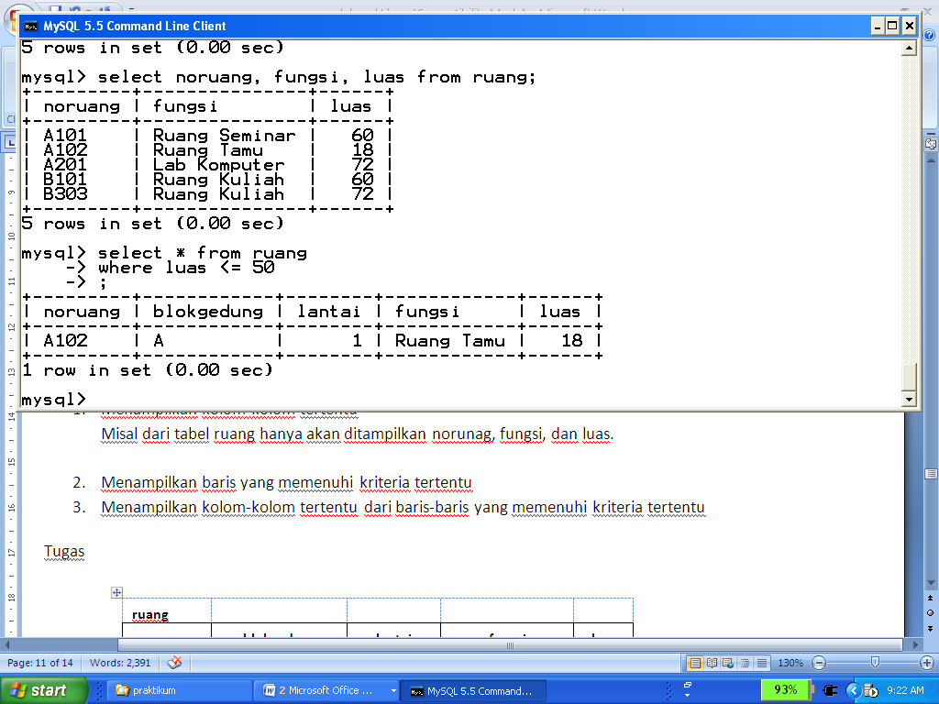

Tampilan hanya berisi tiga kolom, dengan semua baris data ditampilkan.

1. Menampilkan baris yang memenuhi kriteria tertentu

Berikut hanya diminta ditampilkan data **ruang** yang mempunyai luas <= 50.



Hasil tampilannya hanya terdiri atas satu baris (yaitu yang memenuhi kriteria luas yang diberikan), dan tampilan menyajikan semua kolom (lima kolom) dari baris yang terpilih.

1. Menampilkan kolom-kolom tertentu dari baris-baris yang memenuhi kriteria tertentu

Operasi untuk menampilkan kolom tertentu dan dengan baris yang memenuhi kriteria yang diberikan merupakan operasi kombinasi. Operasi akan diselesaikan dengan menggunakan perintah **select** yang dilengkapi dengan perintah **where**.

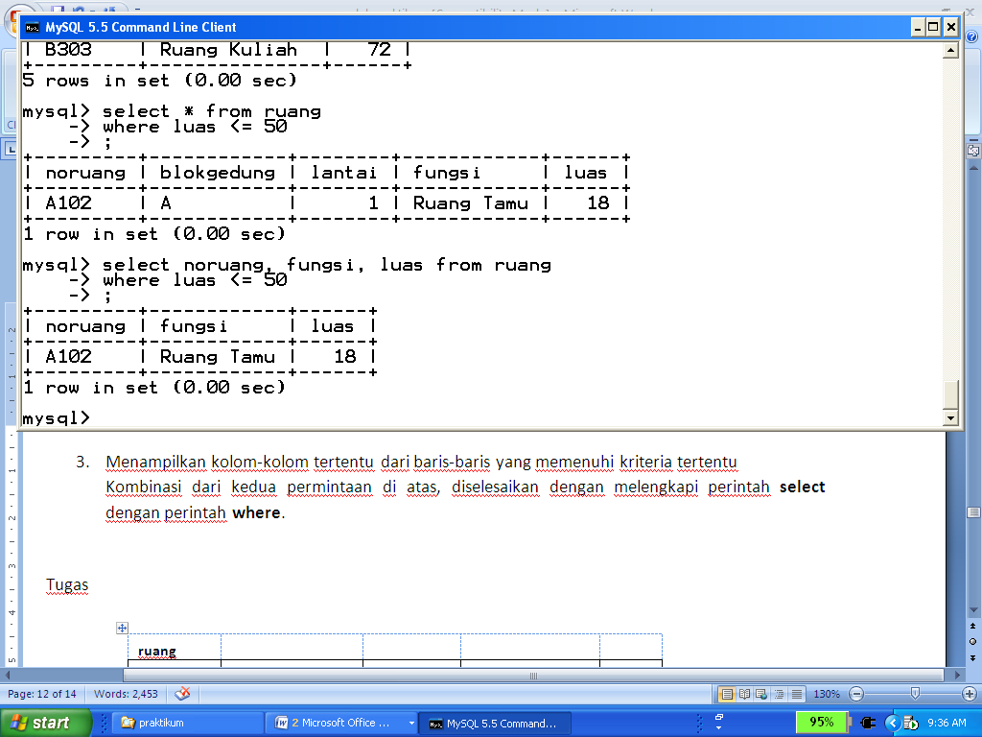

Bandingkan hasil tampilannya dengan dua tampilan sebelumnya.

1. Menampilkan data yang diurutkan

Perintah yang digunakan untuk mengurutkan data ialah dengan perintah **order by**. Misal isi tabel **ruang** akan ditampilkan dan diurutkan menurut kolom **luas**, maka perintahnya adalah sebagai berikut:

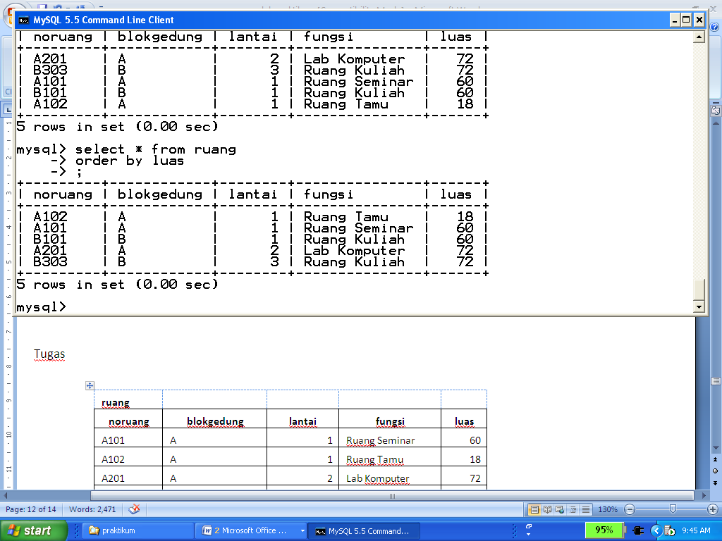

Apabila diinginkan urutan bukan dari nilai terkecil ke terbesar, tapi dari nilai terbesar ke terkecil maka perintahnya ditambah dengan perintah **desc** artinya *descending*, sebagai berikut:

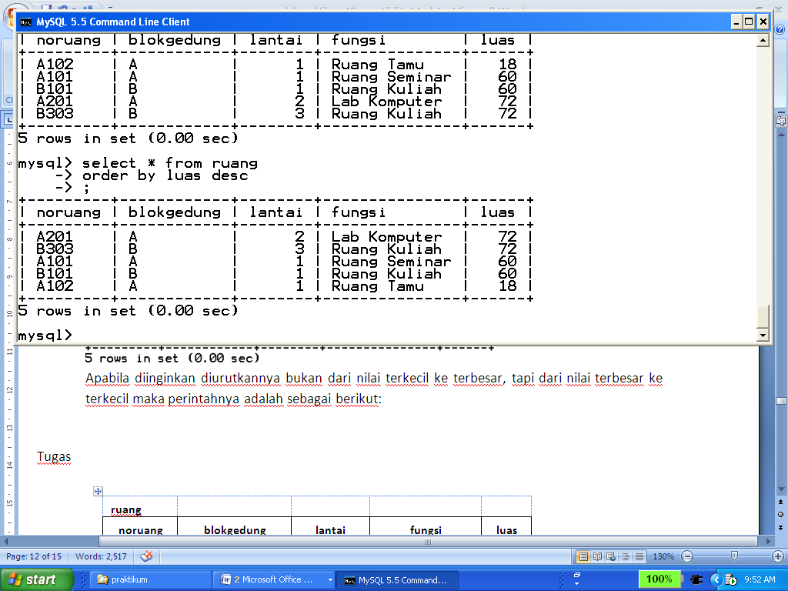

Bandingkan hasilnya dengan pengurutan sebelumnya.

1. Import Data dari Sistem Lain

Yang dimaksud dengan import data ialah mengambil atau memperoleh data yang dihasilkan dari sistem lain untuk digunakan di dalam MySQL, tanpa harus dilakukan pengetikan kembali. Sistem lain tersebut misalnya Notepad, MS Word, atau MS Excel.

Sebagai persiapan proses import data, dengan menggunakan **Notepad** atau **MS Word** (gunakan type fonts Courier New), ketik data yang akan diisikan ke dalam tabel **ruang** sebagai berikut.

**“A101”,”A”,1,”Ruang Seminar”,60**

**“A102”,”A”,1,”Ruang Tamu”,18**

**“A201”,”A”,2,”Lab Komputer”,72**

**“B101”,”B”,1,”Ruang Kuliah”,60**

**“B303”,”B”,3,”Ruang Kuliah”,72**

Simpan hasilnya di *folder* yang mudah diingat, beri nama dengan **data_ruang.txt** (misalnya di folder c:\data\). Jika diketik dengan menggunakan MS Word simpan dengan type Plain Text (pilih pada waktu save as).

Selanjutnya data tersebut (dalam format .txt), yang berisi sebanyak lima baris data akan dicoba diimport ke dalam tabel **ruang**.

Sebelumnya kosongkan isi tabel **ruang** dengan menghapus semua baris data yang ada di dalamnya, dengan perintah **delete from** sebagai berikut.

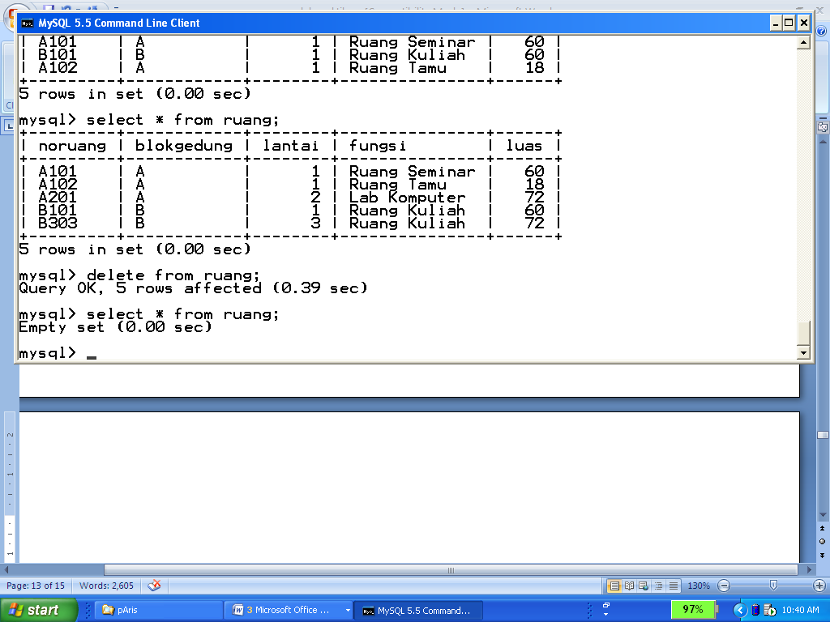

Bagian pertama dari kumpulan perintah di atas ialah untuk melakukan pengecekan isi tabel **ruang**, dan ternyata berisi lima baris data. Kemudian dengan perintah **delete from** semua data yang ada di dalam tabel **ruang** dihapus. Hasilnya diberikan pada bagian akhir dari tampilan di atas, yaitu tabel **ruang** dalam kondisi **Empty set** atau kosong (tidak memiliki data).

Setelah isi tabel ruang dikosongkan, selanjutnya lakukan import data dari file dalam format .txt yang telah dihasilkan dari tahapan persiapan, dengan menggunakan perintah sebagai berikut:

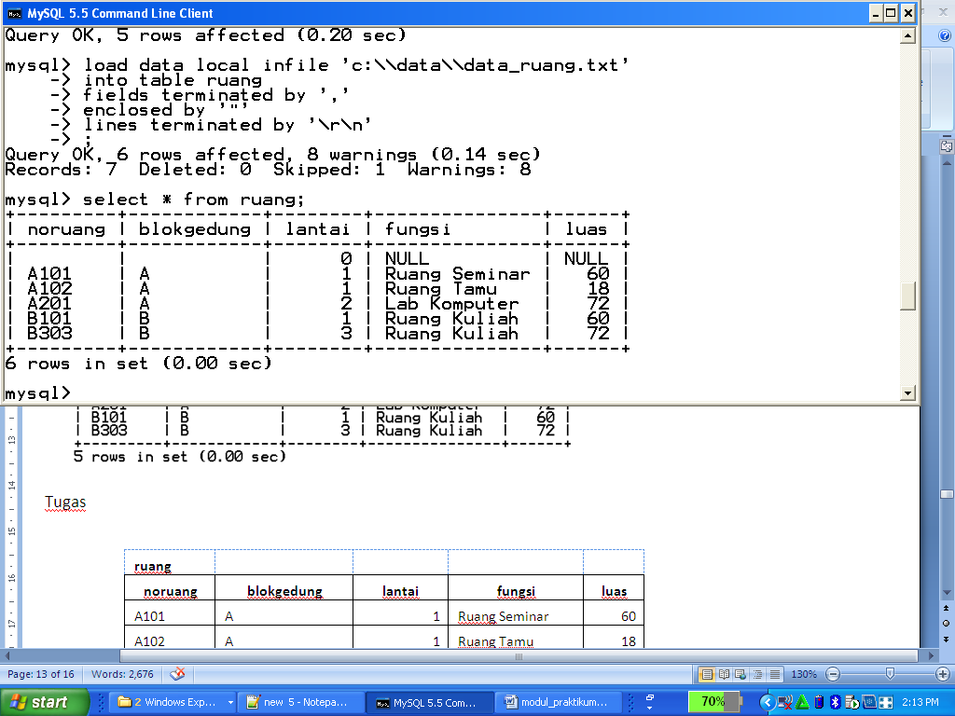

Kemudian cek hasilnya sebagaimana biasanya.

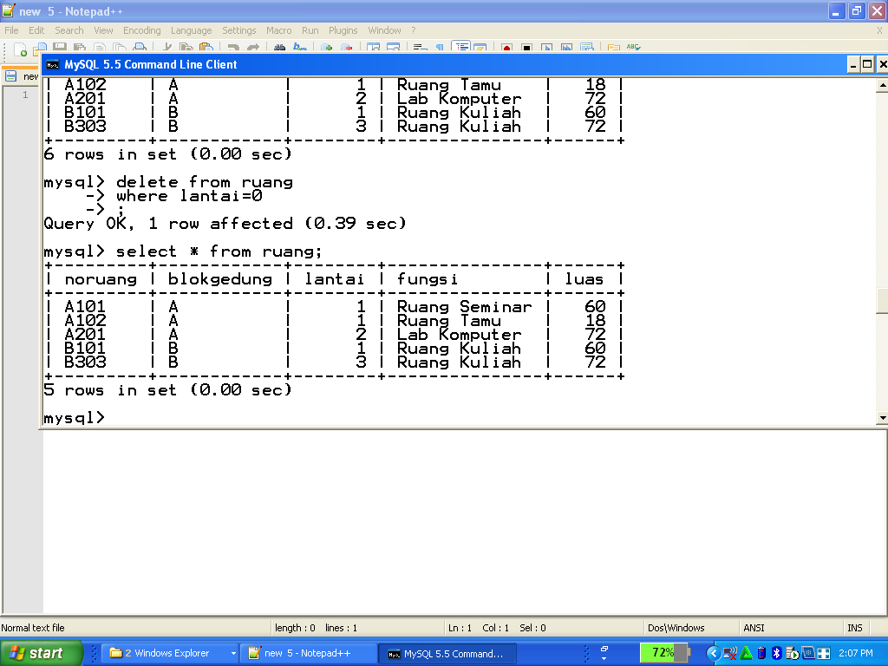

Tugas :

1. Isikan data dari tabel-tabel yang telah dibuat pada praktikum pertama, dengan berbagai macam cara yang diajarkan diatas. Sebagaimana diberikan pada tugas Praktikum #1.
2. Berikan dan tunjukkan persamaan dan perbedaan antara RDBMS MySQL dan Oracle(via APEX) berkaitan dengan
   1. Memasukkan data
   2. Menampilkan beserta mengurutkan data.